城发改委发〔2026〕5号

城口县发展和改革委员会
关于印发《城口县2025年国民经济和社会发展计划执行情况与2026年计划草案报告》的
通 知

各乡镇人民政府、街道办事处，县政府各部门，有关单位：
现将县十八届人民代表大会第七次会议审议通过的《城口县2025年国民经济和社会发展计划执行情况与2026年计划草案报告》印发给你们，请认真抓好学习贯彻，全面把握工作要求，研究细化工作举措，不折不扣抓好落实，确保圆满完成全年各项目标任务。

城口县发展和改革委员会

2026年2月28日

（此件公开发布）
城口县2025年国民经济和社会发展计划执行
情况与2026年计划草案的报告

一、2025年国民经济和社会发展计划执行情况
2025年，面对复杂严峻的国内外环境与多重困难挑战，全县上下坚持以习近平新时代中国特色社会主义思想为指导，全面贯彻党的二十大和二十届历次全会精神，深入落实习近平总书记视察重庆重要讲话重要指示精神，坚决执行党中央、国务院决策部署及市委、市政府工作安排，在县委的坚强领导下，在县人大、县政协的监督支持下，牢牢把握“稳进增效、改革创新、除险固安、强企富民”工作导向，紧扣“三县一城一枢纽”“六区一样板”发展目标，全力实施“三大行动”，加快推进“四化进程”，持续提升“三项指数”，扎实做好稳就业、稳企业、稳市场、稳预期各项工作，推动全县经济社会发展在攻坚克难中实现稳中有进、进中提质，全年地区生产总值同比增长6.1%。
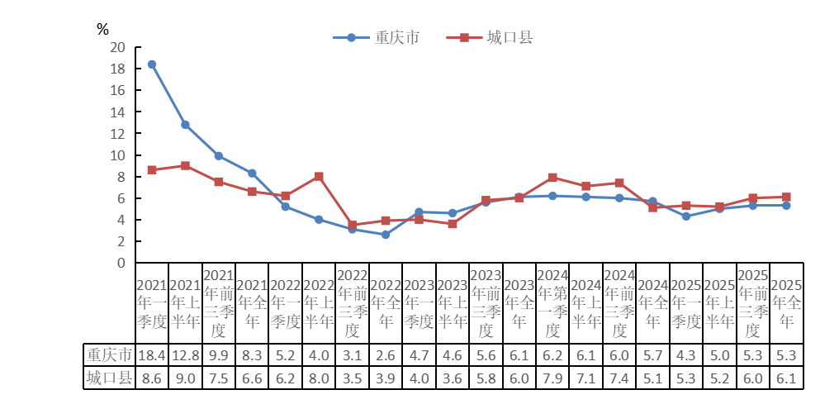
图1.“十四五”期间城口县与重庆市地区生产总值增速
县十八届人民代表大会第五次会议审议批准的2025年国民经济和社会发展计划36项指标，其中约束性指标9项，预期性指标27项。从执行情况看：环境空气质量优良天数、森林蓄积量、地表水达到或好于Ⅲ类水体比例、城镇生活垃圾无害化处理率、农村无害化卫生厕所普及率、单位地区生产总值能源消耗降低、粮食综合生产能力、生产安全事故死亡人数等8项约束性指标顺利完成；劳动年龄人口平均受教育年限1项约束性指标因目标设定不符合实际未能完成。27项预期性指标中，固定资产投资增速、第三产业增加值增速等18项指标达到预期；受水电产值下滑、建筑核算方式改变、消费市场信心减弱等因素影响，规上工业增加值增速、建筑业增加值增速、社会消费品零售总额增速等9项指标未达预期，具体情况详见附件1。过去一年，主要取得以下十个方面成效。
（一）融入服务国家战略行动扎实推进。重大战略对接持续深化。积极融入成渝地区双城经济圈建设，扎实推进“十项行动”，“四张清单”159项重点任务有序落实，市级双圈重大项目投资完成率达101%。协同推进长江经济带高质量发展，丹江口库区上游任河流域水环境整治取得显著成效。政策资金争取成效显著。乡村振兴“一县一策”、高质量发展“一县一策”有效落地，累计争取衔接资金12.3亿元，43个项目完成投资238.43亿元。对接推动经济持续向上向好“88”条政策措施，争取中央预算内投资、超长期特别国债项目48个8.2亿元，创历史新高。重大平台能级不断提升。城宣万革命老区振兴发展示范区提速建设，城宣万山地综合实训基地建成投用，324项“川渝通办”事项全面落实。成功举办全国消费帮扶重点产区、重点城市（扬州、广州）产销对接活动2场次，推动完成消费帮扶2.85亿元。积极对接西部陆海新通道，组织企业参加西洽会、广交会等活动，推动城口老腊肉、食用菌等特色产品进入香港、葡萄牙等市场，带动进出口总额成倍增长。重大项目建设全面提速。G69银百高速全线贯通，西渝高铁城口段建设进度达67%。东部新区基础设施建设项目（一期）加快推进，巴山大道、冲沟治理及站前广场分别完成工程总量的51%、65%、80%。
（二）挖掘内需潜力行动持续释放。消费市场活力不断增强。万达锦华酒店建成投用，“肯德基”“霸王茶姬”等知名品牌入驻名豪商业综合体。消费品以旧换新政策扩面增效，带动家电、家居等大宗消费稳步回升，社会消费品零售总额达到33亿元。线上消费渠道不断拓展，培育直播团队100个，打造100万元网络销售额主体11个、1000万元网络销售额主体1个[]，实现电子商务销售额3.9亿元、同比增长7.8%，新增限上商贸流通企业8家[]。有效投资支撑持续强化。充分发挥重点项目对稳增长的关键作用，按照“一个项目、一个指挥长、一套专班、一个方案、一抓到底”的全流程管控机制，推进全年新开工项目83个、续建35个、完工52个，完成固定资产投资51.7亿元、同比增长8.5%。按照“五年储备、三年滚动、年度实施”推进机制，谋划覆盖基础设施、生态环保、乡村振兴、社会事业等领域项目400余个，总投资超2000亿元。加速推进83个国有资金重点项目前期工作。招商引资质效稳步提升。围绕重点产业开展精准招商，全年招商引资到位资金15.1亿元。成功举办“大巴山药谷”招商恳谈会，签约项目70个、合同金额80.9亿元。强化要素保障，清理盘活“批而未供”“供而未用”土地1248亩，完成农用地转用321亩。
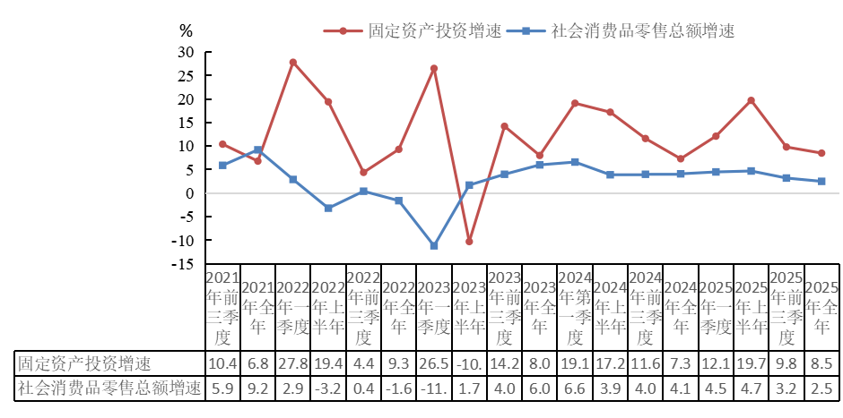
图2.“十四五”期间城口县固投、社零总额增速
（三）改革深化提升行动激发动能。数字重庆建设全面提速。全面融入三级贯通、五级联动的城市治理新体系，数字重庆基础能力加快形成，累计归集治理数据4850类，贯通实战应用216个，核心业务数字化率100%。搭建丹江口水库水源地（重庆段）水生态监管综合场景，自主谋划4个“一件事”应用[]，设施农业用地办理、积分超市2个子场景上线实战，县、镇街两级治理中心实战活跃度提升至95%以上。重点领域改革纵深推进。巩固拓展“三攻坚一盘活”改革成果，国企亏损面实现清零，利润总额增长68.76%。“亩均论英雄”改革成效明显，规模以上制造业企业亩均税收增长10%。深化零基预算改革，取消部门支出盘子、项目支出基数，财政支出审减4000万元。成功申报普惠金融发展示范区，获中央财政奖补资金1750万元。民营经济活力持续释放。召开推动民营经济高质量发展大会，出台民营经济发展“29条”、优化营商环境“10条”等政策措施，完善领导干部联系民营企业制度，建立服务企业专员机制，累计解决企业诉求147项，新增市场主体2033户，清偿拖欠企业账款超10亿元。常态化开展政银企对接，推动金融资源向中小微企业集聚，全县贷款余额增长17.2%。
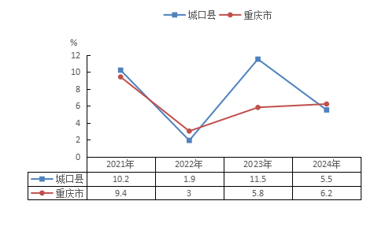
图3. 2021-2024年城口县与重庆市民营经济增加值增速
（四）新型工业化进程实现新提升。现代制造业集群发展动能增强。全县工业总产值突破40亿元，新增规模以上工业企业3家，实现规上工业总产值17.6亿元，其中规上食品及农产品加工、绿色建材、钡新材料、现代中药分别实现产值6.8亿元、1.9亿元、3.6亿元和3.2亿元，规上战略性新兴产业产值占比达20%。完成“钡谷”产业园规划编制，九重山矿泉水绿色零碳智能化工厂、药用蛇养殖加工标准厂房、坪坝中小企业生态家园（二期）等项目建成投用，实现工业投资14.3亿元。科技创新与数字化转型稳步推进。科技赋能产业发展，新增市级中小企业技术研发中心1个[]，申报国家科技型中小企业1家[]，工业技改投资增长12%。创新主体规模持续扩大，新增高新技术企业19家、科技型企业52家，全社会研发经费投入强度达0.77%，全县技术合同成交额达2.9亿元，突破亿元大关。科技特派员制度有效落实，全年选派市级科技特派员41名。现代服务业与先进制造业融合发展。生产性服务业稳步发展，渝川陕毗邻地区智慧物流园开工建设，建成重要民生商品智能化储备库6个，县级、乡镇级物流共配中心分别建成2个和4个，新建乡镇交通综合服务站6个、农村客运招呼站点167个，建制村通邮率保持100%，县乡村三级物流网络基本建成。金融服务质效不断提升，推动科技创新和技术改造再贷款政策落地，金融业增加值增长13.8%。

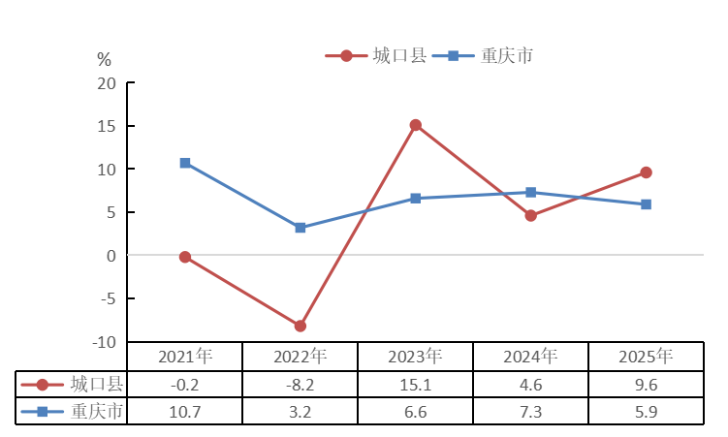

图4. “十四五”期间城口县与重庆市规上工业增加值增速

（五）农业农村现代化进程取得新成效。现代农业发展提质增效。坚决扛牢粮食安全责任，粮食播种面积38.7万亩、产量9.5万吨，改造提升高标准农田3004亩。特色产业规模持续扩大，新建乡村特色产业提升示范基地85个；推进“大巴山药谷”建设，新增“城八味”种植面积5万亩，新增独活、玄参、天麻GAP基地，基地总数位列全市第一，成功获评全国乡村振兴道地药材发展示范县；推进城口老腊肉产业升级，加强全链条品质管控，发展精深加工产品6类40种，全产业链产值达35亿元以上，入选巴渝“土特产”名优百品，列入2025年第一批全国名特优新农产品名录，城口县获评2025年重庆市优质农产品生产重点区县。和美乡村建设成效明显。加快补齐基础设施短板，新改建“四好农村路”100公里，安装农村公路生命安全防护栏110公里。稳步推进农村电网提档升级，完成220千伏主网架构升级改造，实施配电网项目27个、农网巩固提升项目5个，新建5G基站50个、光纤网络300皮长公里。持续改善人居环境，深入开展农村厕所、垃圾、污水“三个革命”，卫生厕所普及率、生活垃圾治理率、生活污水治理率分别达到84%、100%和98%，建成巴渝和美乡村重点乡镇1个、和美乡村64个。强村富民基础不断夯实。动态识别监测对象246户837人、消除风险289户928人，“两不愁三保障”和饮水安全成果持续巩固，农村劳动力务工就业8.8万人，脱贫人口稳岗就业2.7万人。实施以工代赈示范项目23个，在51个县级重点项目和88个农业农村基础设施项目中推广以工代赈，推动1.3万人就近务工、人均增收1万余元。深化农村改革，“强村公司”发展至15家，集体经济组织经营性收入达9500万元、增长11%，在市对县考核评估中获“两好一优”评价、位列14个原国贫县第1，并在“全国乡村振兴重点帮扶县发展成效提升推进会”上作交流发言。

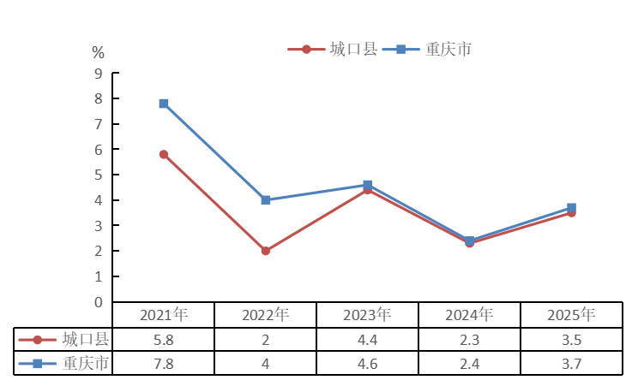

图5.“十四五”期间城口县与重庆市第一产业增加值增速

（六）文旅康养产业化进程开启新篇章。红色文化保护传承深入推进。深入开展第四次全国文物普查，中溪人民公社旧址入选第四次全国文物普查67处重要新发现文物名录。巴山镇元坝村“人民好坐江山”石刻完成修缮及周边环境整治，并入选第四批重庆市文物保护单位。民俗类非遗项目《煤灯拳》《唱书》入选城口县第五批县级非物质文化遗产代表性名录。康养旅游特色更加鲜明。打造森林康养基地9个，启动大巴山森林康养步道示范段建设。旅游品质持续升级，创建市级乡村旅游重点村4个，新评定全国等级民宿3家[]，推出特色旅游线路8条，全县旅游接待床位规模增至2万张，举办消夏康养季、彩叶文化消费季等文旅活动200余场，全年累计接待游客751万人次，实现旅游总花费21亿元，同比分别增长11.7%和23.8%。品牌创建与市场开拓稳步推进。围绕“一城两带多点”旅游布局，完成大巴山北屏康养旅游度假区规划编制，北屏大巴山草原旅游基础设施改造（一期）项目、西南写生基地双河片区项目建成投用，新创建国家3A级旅游景区2个[]、A级景区村庄20个。大木漆产业提质发展，新增漆树种植面积4.1万亩，“忘我漆艺”作品亮相故宫博物院、联合国总部，“绿色琉璃金杯”纳入外事礼品名单。

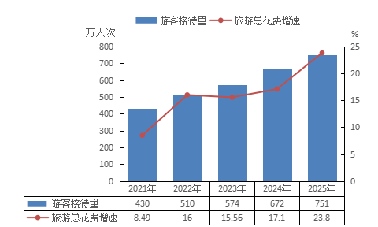

图6.“十四五”期间城口县游客接待量与旅游总花费

（七）新型城镇化进程迈出新步伐。城市功能品质稳步提升。持续完善“两级三类”国土空间规划体系，城市发展空间规划得到有效保障。完成2个老旧小区14万平方米改造、5公里市政道路改扩建及5000平方米城市危旧房改造；启动51座污水处理厂（站）设施设备改造，城市生活污水集中处理率达到98%。公共服务设施日趋完善，新建口袋公园2个[]、体育公园1个[]，新增停车泊位370个，新改建标准化公厕4座[]、劳动者港湾2处[]，人均公园绿地面积达到11.5平方米，人均体育场地面积达到3.2平方米。城市管理更精细化智慧化。城市安全韧性稳步增强，完成城乡生活污水厂网“一张图”绘制，存量雨污错混接点及结构性病害点位整治率100%，城市供水、排水、燃气等核心市政数据100%归集。市容环境持续改善，全面加强建筑风貌、照明景观、管线秩序与停车管理，城区绿化管护优良率98%，城市生活垃圾回收利用率44.5%。依托CIM城市运行管理服务平台，深化数字化治理应用，全年办结城市管理案件8588件、办结率99%。城乡融合发展格局持续深化。完成2个乡镇国土空间总体规划及18个村庄规划审批。启动第二轮土地承包到期后再延长30年试点。稳步推进城乡供水一体化，供水保证率提高至96%。深入整治无事酒、高价彩礼等陈规陋习，建成新时代文明实践综合体8个，成功入选2025年中国最美县域榜单。

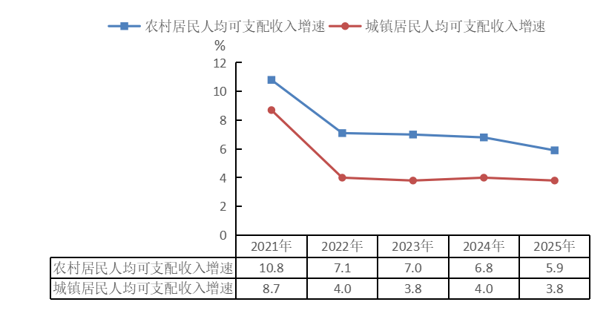

图7.“十四五”期间城口县农村和城镇居民人均可支配收入增速

（八）绿色发展指数实现系统提升。绿色低碳转型步伐加快。坚决遏制“两高”项目盲目发展，深入推进企业节能改造与清洁能源替代，创建市级绿色工厂1家[]、县级绿色工厂2家[]，新建绿色建筑占比达到100%。推动新能源产业发展，建成投用中广核咸宜2.6万千瓦光伏项目和咸宜5万千瓦风电项目，新开工新能源项目39万千瓦，新能源并网装机规模达22万千瓦。公共机构节能持续深化，创建市级绿色校园8所，全社会绿色生产生活方式加快形成。污染防治攻坚成效显著。全面完成第三轮中央生态环境保护督察举一反三问题整改。持续深化蓝天保卫战，PM2.5月均浓度16微克/立方米，空气质量优良天数达362天。扎实推进碧水保卫战，完成任河等21条河流健康评价，城乡黑臭水体动态清零，地表水及饮用水水源地水质达标率保持100%。稳步实施净土保卫战，持续开展污染土壤源头预防、风险管控与治理修复，受污染耕地及重点建设用地安全利用率保持100%。全域推进“无废城市”建设，建成“无废城市”细胞19个，城市生活垃圾分类覆盖率、无害化处理率达到100%。生态保护修复持续加强。全面压实林长制责任，完成营造林6.9万亩。深化落实河（湖）长制，水土保持监管持续强化，治理水土流失面积173平方公里，实现全市首批水土保持生态产品价值转化，完成排山小流域生态产品5年经营权交易221万元。统筹推进矿山生态修复与地质灾害防治，完成地灾治理工程7处，建成绿色矿山2座。深化集体林权制度改革，完成非国有林生态赎买3000亩，“创新集体林业经营管理机制”入选全国林业改革发展典型案例。

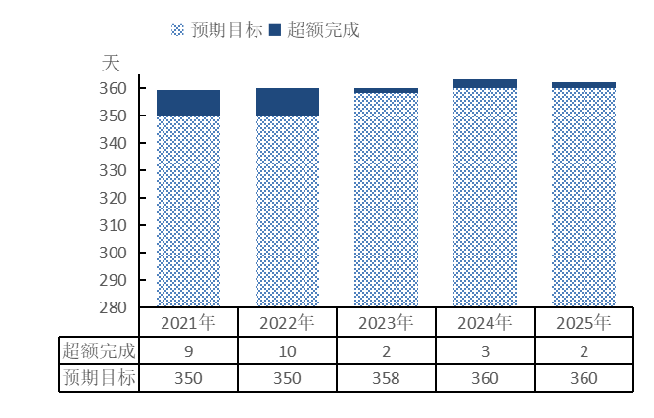

图8.“十四五”期间城口县空气质量优良天数

（九）人民幸福指数实现稳步提升。普惠性民生服务持续优化。15件年度重点民生实事全面落实，人民广场、诸葛寨体育公园等一批重点民生项目建成投用。教育发展更加优质均衡，建成特教资源中心与鲁渝实训基地，完成职教中心校舍改造、实训楼搬迁，启动城口中学改扩建项目；教共体、教联体建设全覆盖城乡中小学，2项教学成果获市政府二等奖[]，4所学校获全国特色学校称号[]；校园大宗食材实现集中采购。县域紧密型医共体建设持续深化，建成县乡村三级医疗服务体系，县人民医院通过三级综合医院评审，县妇幼保健院完成等级评审指导，县域就诊率达92%以上，次均住院费用下降7%。养老服务能力稳步增强，完成35个社区养老服务站能力提升和10家“小散弱”养老机构优化调整，累计提供助老服务6万人次。托育服务规范发展，办理“新生儿出生一件事”466例，建成普惠托位929个，普惠率100%。文化服务更加惠民，建成新型公共文化空间8个，开展“文化进万家”演出100余场，服务群众10万余人。基础性民生保障扎实有力。重点加强高校毕业生、农民工、退役军人等重点群体就业服务，应届高校毕业生就业率稳定在90%以上，新增城镇就业1920人，城镇调查失业率控制在5.5%以内。持续优化创业服务体系，全面落实创业扶持政策，兑现就业创业补贴超7000万元；县公共实训基地建成投用，开展职业技能培训1105人次。深入推进产业工人队伍建设改革，“巴山惠工”“劳模讲堂”等服务品牌影响力持续增强。深入根治欠薪，为369名劳动者追回劳动报酬620.8万元。兜底性民生底线筑牢夯实。深入开展社保扩面提质专项行动，稳步实施渐进式延迟法定退休年龄政策，城乡居民养老保险缴费水平与待遇水平同步提升，重点人群就业帮扶率达100%。基本医保参保机制不断完善，城乡居民参保率稳定在95%以上，推动7家基层医疗机构纳入DRG实际付费范围。残疾人、孤儿等特殊困难群体保障更加完善，低保、特困、残疾人补贴等政策精准覆盖，发放城乡低保6687.7万元、特困供养金2594.9万元、残疾人两项补贴557.1万元。扎实推进“精准保障、童心相伴、福彩圆梦”三大行动，切实保障21名孤儿、94名事实无人抚养儿童基本生活，推动儿童福利事业高质量发展。

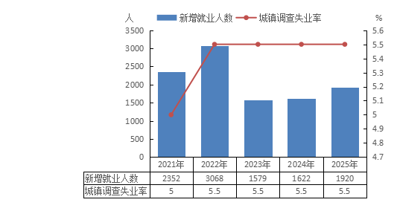

图9.“十四五”期间城口县城镇新增就业人数和城镇调查失业率

（十）社会安全指数实现巩固提升。重点领域风险有力防控。严格落实政府债务风险防控“631”机制，牢牢守住债务安全底线。燃气供应保障能力提升，新建天然气管道100公里，新增用户1000户。社会治安形势持续向好，严厉打击电诈、黄赌毒等违法犯罪，刑事案件、电诈案件立案数分别下降13.7%和1.3%，非法金融活动“零发生”。网络舆情风险识别与应急处置能力增强，舆情防控体系更加健全。安全生产与防灾减灾成效显著。实施安全生产“治本攻坚”和防减救灾“固本强基”三年行动，持续排查整治道路交通、建设施工、火灾防控等重点领域风险隐患，粮食、食品药品、能源等重点领域安全保障有力，成功应对9轮强降雨和2轮高温连晴天气。“数字应急”平台五大综合场景正式投用，全量接入非煤矿山、危险化学品、烟花爆竹等重点行业319个感知资源，在线率动态保持100%。连续16年未发生较大及以上安全生产事故，连续4年未发生因灾伤亡事件，连续4年平安重庆考核获评“优秀”，荣获重庆首届“平安杯”。社会治理持续深化。“141”基层智治体系实战能力持续提升，25个乡镇（街道）基层智治平台高效运行，风险隐患主动发现处置率达100%。建立基层治理“观察员”制度，深化“熟人社区”创建，及时解决群众诉求9.5万余件，矛盾纠纷化解率达99%，“红色调解法”获中国法院网、学习强国等平台推介。信访工作法治化扎实推进，全年到市集访、进京走访“零发生”，连续2年荣获“全国信访工作示范县”。“蓝色共育”行动深入开展，未成年人非正常死亡“零发生”。

回顾2025年，历程充满艰辛，成绩来之不易。这一年，面对复杂严峻的国际国内环境与艰巨繁重的改革发展稳定任务，我们始终坚持党的全面领导，不折不扣将党中央决策部署及市委市政府、县委工作要求转化为推动经济社会发展的具体实践；始终坚持抢抓战略机遇，深化区域协同，拓展发展新格局；始终坚持改革创新，持续壮大特色产业，充分激发市场活力与社会创造力；始终坚持人民至上，在高质量发展中统筹城乡建设、厚植生态底色，用心用情解决群众急难愁盼，不断增强民生福祉。这些成绩的取得，根本在于习近平新时代中国特色社会主义思想的科学指引，得益于市委、市政府和县委的坚强领导，离不开县人大、县政协的监督支持，更凝聚着全县广大干部群众的团结拼搏与辛勤付出。在肯定成绩的同时，我们也清醒认识到面临的挑战，我县经济回升基础尚不牢固，产业核心竞争力有待增强，城乡融合发展质效仍需提升，要素保障瓶颈亟待突破，财政收支平衡压力持续，民生改善与群众期盼尚有差距，防风险、保安全、护稳定任务依然艰巨繁重。对此，我们将正视问题、迎难而上，以更加坚定的决心、更加扎实的举措，在今后的工作中精准发力、系统推进，全力推动各项工作迈上新台阶。
二、2026年国民经济和社会发展计划总体考虑
（一）形势把握。当前，全球发展进入战略机遇和风险挑战并存、不确定难预料因素增多的关键时期。从全国看，经济回升向好、长期向好的基本趋势没有改变，国家深入实施新时代西部大开发、促进共同富裕、全面推进乡村振兴等重大战略，为我县发展提供了有力宏观政策支撑。从全市看，成渝地区双城经济圈、西部陆海新通道等战略纵深推进，“一区两群”协调发展格局持续优化，为我县融入更大市场、承接功能外溢、提升开放能级创造了有利条件。从全县看，经过近年来的不懈努力，我县生态本底更加坚实，特色产业发展壮大，城乡设施不断改善，干事创业氛围日益浓厚，为新一轮发展积蓄了内生动力。2026年，是我县夯实基础、突破瓶颈、乘势而上的关键一年，我们必须增强机遇意识和风险意识，准确识变、科学应变、主动求变，努力在把握大势中赢得先机，在服务大局中彰显担当，全力推动县域经济社会发展行稳致远。
（二）总体要求。坚持以习近平新时代中国特色社会主义思想为指导，深入贯彻落实党的二十大和二十届历次全会精神，认真学习贯彻习近平总书记视察重庆重要讲话重要指示精神，完整准确全面贯彻新发展理念，主动服务融入新发展格局，坚持稳中求进工作总基调，突出稳进提质、改革创新、除险固安、强企富民工作导向，更好统筹发展和安全、发展和化债，强化改革、开放、创新三大动力支撑，持续扩大内需、优化供给，做优增量、盘活存量，发展新质生产力，积极融入全国统一大市场建设，持续防范化解重点领域风险，着力稳就业、稳企业、稳市场、稳预期，推动经济实现质的有效提升和量的合理增长，保持社会和谐稳定，加快建设“三县一城一枢纽”和“六区一样板”，实现“十五五”良好开局。
（三）主要安排
——主要预期目标。综合考量“十五五”规划总体部署与2026年工作实际，在深入分析宏观形势、政策取向以及我县发展基础与潜力后，提出以下预期目标：地区生产总值增长6.5%，规上工业增加值增长16%，固定资产投资增长7.0%，社会消费品零售总额增长5.0%，一般公共预算收入增长7.0%，全体居民人均可支配收入与经济增长同步，节能减排降碳等约束性指标完成市级下达的任务。
——重点项目计划。2026年计划实施县级重点项目130个，其中：政府投资项目99个，总投资151.8亿元，年度计划投资36.33亿元；社会投资项目31个，总投资48.43亿元，年度计划投资18.17亿元。此外，乡镇（街道）计划完成投资3亿元。
——重点民生实事。2026年计划实施县级重点民生实事15件，其中承接市级重点民生实事14件，优化整合为12件，具体包括：城市居住品质提升、关爱青少年心理健康和提升精神卫生服务能力、残疾人康复与就业服务、妇女幼儿友好关爱服务、改善学校医院周边环境、开展未成年人假期公益托管、提升农村饮水安全和质量、提升公众急救能力、提升老年人照护服务、筑牢全民反诈防线、建设新就业群体友好场景、高层建筑消防守护。增补县级重点民生实事候选4件（县人代会票决3件），具体包括：城口中学校（高中部）改扩建项目、实施农村公路生命防护工程、开展城口县学生阅读及群众文化提升行动、开展农村公益性殡葬服务。
三、2026年国民经济和社会发展计划的重点任务
2026年是“十五五”规划的开局之年，也是我县加快融入国家战略、市域布局，实现追赶跨越、迈向高质量发展的关键之年。站在新的历史起点，我们将围绕“十五五”规划任务，实施年度化分解、清单化管理、节点化推进，以“开局即冲刺”的奋进姿态，全力推动规划落地落实，确保“十五五”开好局、起好步。重点抓好以下十二个方面工作。
（一）推动绿色高质量发展，加快构建现代化产业体系。迭代升级制造业产业集群。巩固提升食品及农产品加工、中药材、绿色建材等传统优势产业，打造城口老腊肉、中药材加工产业集群，规上食品及农产品加工、绿色建材、现代中药产值分别达到7.5亿元、2亿元、3.5亿元。大力发展新兴产业，优化高燕钡新材料产业园布局，钡新材料产业产值达到4亿元。加快发展特色产业，启动漆艺产品创新设计合作，深化镍钾矿物资源开发利用。积极发展生产性服务业。完善现代物流体系，建成投用渝川陕毗邻地区物流园及电商公共服务中心。推动“邮运通”市级示范创建，打造“2+5+50”标准化寄递物流网络节点，建成村级服务网点211个。实施“电商高质量发展提升行动计划”，培育1000万元网络销售额主体1个、500万元网络销售额主体3个、100万元网络销售额主体10个，新培育限上商贸流通企业3家。提升金融服务实体经济效能，创新推出“腊肉产业链贷”“中药材种植贷”等特色信贷产品。构建产业发展支撑体系。推动大中小企业融通发展，新增规模以上工业企业2家以上。提升园区承载能力，完善水电气路讯等基础设施，基建配套率达80%，新引进企业5家以上，园区总产值突破18亿元，亩均税收增长15%。聚焦城区、景区、园区和重点产业链制定靶向招商计划，全年引进亿元级项目14个以上，其中10亿元级项目3个，新签约项目开工率达65%。
专栏1：2026年工业领域重点项目
单位：万元
序号 | 项目名称 | 建设阶段 | 总投资 | 年度投资 | 投资性质
1 | 渝川陕毗邻地区物流园及电商公共服务中心建设项目 | 续建 | 38692 | 18000 | 政府投资
2 | 中国钡谷新质材料产业园配套建设项目（高燕园区） | 新开工 | 100000 | 2000 | 政府投资
3 | 城口县产业园区基础设施更新改造项目 | 新开工 | 10564 | 3000 | 政府投资
4 | 锰矿转型综合利用绿色建材项目（年产20万吨石灰）项目 | 续建 | 4800 | 2900 | 社会投资
5 | 城口县低品位碳酸钡高值化利用及固废生态化消纳项目 | 续建 | 40000 | 8000 | 社会投资
6 | 城口县中药材种植示范基地及精深加工建设项目 | 新开工 | 15000 | 7000 | 社会投资
7 | 鑫城建材改造提升项目 | 新开工 | 9000 | 6000 | 社会投资
8 | 歇脚坡邮政及电商仓储中心 | 新开工 | 10000 | 3800 | 社会投资
9 | 制灰用灰岩开发利用项目 | 新开工 | 5000 | 5000 | 社会投资
10 | 规资领域招商引资项目 | 新开工 | 2000 | 2000 | 社会投资
11 | 中药材专班招商项目 | 新开工 | 5000 | 5000 | 社会投资
（二）牢牢把握扩大内需战略基点，高水平服务和融入新发展格局。全力扩大有效投资。全年计划新建项目107个，续建23个，完成固定资产投资55亿元以上。加大力度投资于人，加快推进教育、医疗等领域项目建设，推动文旅康养等消费牵引型项目落地实施。梳理并动态发布项目投资机会清单，充分激发民间投资活力。积极争取中央预算内投资、超长期特别国债8亿元，地方政府专项债10亿元以上。多措并举提振消费。实施消费提振行动，社会消费品零售总额增长5%。全面落实以旧换新政策，组织专项促消费活动2场以上，带动消费1000万元以上。优化名豪广场、土城老街等核心商圈业态，丰富沉浸体验式消费供给，打造“夜间经济”示范街区1个。改造提升乡镇商贸中心，常态化开展绿色智能家电下乡、家居巡展，高质量举办“直播电商购物季”“老腊肉年货购物周”等品牌活动，评选推广“巴山原乡金牌药膳”特色菜品，创建城口药膳、老腊肉品牌体验店。深度融入全国统一大市场建设。全面落实市场准入负面清单制度，推进招投标和公共资源交易全流程电子化。持续开展存量政策清理和增量政策审查，清理废除妨碍统一市场和公平竞争的政策措施。深化成渝地区市场一体化建设，清理优化与毗邻地区合作协议。建立健全消费维权异地协作机制，推动消费纠纷跨区域高效协调化解。
（三）主动融入和服务国家战略市域布局，开创合作共赢新局面。积极融入国家重大战略。主动融入成渝地区双城经济圈建设，接续实施“十项行动”，迭代升级“四张清单”。协同共建城宣万革命老区振兴发展示范区，加快推进城万高速公路前期工作，联合宣汉、万源等地举办特色农产品展销，推动“川渝通办”事项落地见效。融入巴蜀文化旅游走廊，启动“重走长征路”红色研学精品线路（城口段）场景化打造，联合推出“大巴山生态康养”跨省旅游环线，探索推进与陕西、四川等毗邻省市景区联票互惠、客源互送、宣传联动。服务新时代西部大开发、长江经济带发展等国家战略，启动边贸物流集散中心规划研究，联合长江下游区县开展联合巡河与交叉执法检查。强化与市域融通互动。积极融入万开云同城化发展，组织本地企业接入万达开云工业互联网平台，促进供需信息对接。开通至万州的快速物流专线，助力企业降低物流成本。协同推进奉巫巫城一体化，深化产业协作，联合举办“大巴山生态三养”主题推介会。高质量发展开放型经济。着力打造开放平台，规划建设中国（西南）腊制品交易集散基地。主动对接西部陆海新通道运营公司，将1至2类城口特色产品纳入其供应链体系。健全开放政策体系，开展外贸业务专题培训，组织企业参加“渝贸全球”行动及国际知名展会，推动进出口企业达到12家，自营进出口额增长10%。
（四）优化县域空间布局，加快推进以县城为重要载体的新型城镇化。持续提升县城功能品质。全面提升老城区功能品质与综合接待能力，统筹实施好房子、好小区、好社区、好城区“四好”建设，启动观音堂酒厂片区开发，优化翰林府（二期）第四代住宅等在建楼盘供给，完成20万平方米老旧小区改造；改造公厕1个、无障碍设施22处，建成阳光水岸—九重印象人行桥，推进名豪—观音堂酒厂人行桥，四塘坝—新宸一号人行桥前期工作；打造葛城街道“15分钟高品质生活服务圈”，实现“一老一小”设施500米全覆盖。积极拓展城市发展新空间。有序推进东部新区建设，完成巴山大道大河沟至育才中学段、高铁站前广场等项目建设，加快推进东方红水厂项目建设，开工城市支路、地下管网等路网建设，力争启动文化体育中心、经济综合体建设，完成新区小学等项目前期工作，重点围绕夏栖沟、袁池岭片区开展招商引资工作。高标准规划建设大巴山·北屏康养旅游度假区，加强文旅康养项目招商引资，完善路水气电讯等基础设施配套。加快完善现代基础设施体系。全力做好高铁地方协建工作，西渝高铁城口段形象进度超80%，做好安恩黔铁路过境城口方案争取工作，启动城口经达州至两江新区高速公路招商工作，实施国省县道公路改建51公里。优化电网布局，建成投用220千伏主干电网，规划论证万州—城口—安康500千伏超高压输电通道项目。加快推进北屏等重大水源工程建设，深化城乡供水一体化建设，推动川渝东北一体化水资源配置建设。
专栏2：2026年基础设施建设重点项目
单位：万元
序号 | 项目名称 | 建设阶段 | 总投资 | 年度投资 | 投资性质
1 | 城口县东部新区配套基础设施建设项目（一期） | 续建 | 138643 | 5000 | 政府投资
2 | 城口县城乡供排水一体化建设项目（一期） | 续建 | 27000 | 18000 | 政府投资
3 | 城口县建筑渣土绿色化改造项目 | 续建 | 25000 | 6000 | 政府投资
4 | 城口县滨河体育公园配套人行桥项目 | 续建 | 4000 | 2000 | 政府投资
5 | 城口县生活垃圾收集转运设备更新改造项目 | 续建 | 8655 | 4000 | 政府投资
6 | 2026年燃气管网更新改造项目 | 新开工 | 5142 | 5100 | 政府投资
7 | 城口县2026年电力基础设施建设项目 | 新开工 | 4113 | 3000 | 政府投资
8 | 城口县公安局、商业街等片区老旧小区改造配套项目（二期） | 新开工 | 8670 | 3000 | 政府投资
9 | 城口县2025年复兴街道老旧小区配套基础设施改造项目（二期） | 新开工 | 5025 | 1800 | 政府投资
10 | 城口县2025年葛城街道老旧小区配套基础设施改造项目（二期） | 新开工 | 5002 | 1800 | 政府投资
11 | 复兴街道搬运社片区城市危旧房改造配套基础设施项目（二期） | 新开工 | 4372 | 1600 | 政府投资
12 | 城口县东部片区污水管网建设项目 | 新开工 | 7214 | 4000 | 政府投资
13 | 城口县西北片区污水收集管网建设项目 | 新开工 | 6600 | 4600 | 政府投资
14 | 城周片区排洪防涝建设项目 | 新开工 | 6548 | 4600 | 政府投资
15 | 城口县东部新区基础设施建设项目（二期） | 新开工 | 89586 | 25000 | 政府投资
16 | 2026年巴渝新村项目 | 新开工 | 800 | 600 | 政府投资
17 | 城口县垃圾填埋场治理项目 | 新开工 | 8000 | 2000 | 政府投资
18 | G651水文站至修齐原级改造工程 | 续建 | 40685 | 20000 | 政府投资
19 | S301线白芷山隧道整治工程 | 续建 | 1098 | 900 | 政府投资
20 | G211线梁上至通渝隧道段路面整治工程 | 续建 | 18275 | 3000 | 政府投资
21 | G651修齐至高观段改建工程 | 新开工 | 38000 | 6000 | 政府投资
22 | 土堡寨至周溪场镇道路安全提升工程 | 新开工 | 5360 | 3000 | 政府投资
23 | 厚坪龙盘至巫溪天元道路安全提升工程 | 新开工 | 2000 | 1500 | 政府投资
24 | 明中四合至巫溪红池坝道路安全提升工程 | 新开工 | 1900 | 1500 | 政府投资
25 | 李家坝至黄安坝旅游道路安全提升工程 | 新开工 | 5600 | 3000 | 政府投资
26 | 北屏康养旅游度假区道路综合改建工程 | 新开工 | 6600 | 1800 | 政府投资
27 | 西渝高铁城口段（国道改移、水系路系恢复等）配套设施建设项目 | 新开工 | 3000 | 2000 | 政府投资
28 | 城口县2026年农村公路提质改造项目 | 新开工 | 5000 | 4000 | 政府投资
29 | 城口县2026年农村公路安防工程 | 新开工 | 900 | 800 | 政府投资
30 | 城口县2026年公路养护工程 | 新开工 | 1000 | 1000 | 政府投资
31 | 城口县2026年危桥改造工程 | 新开工 | 500 | 500 | 政府投资
32 | 城口县2026年危隧改造工程 | 新开工 | 2000 | 2000 | 政府投资
33 | 城口县2026年公路病害整治工程 | 新开工 | 2000 | 2000 | 政府投资
34 | 城口县葛城街道、复兴街道、龙田乡等全域土地综合整治项目 | 新开工 | 50000 | 2000 | 政府投资
35 | 城口县复兴街道太和片区城市更新及综合开发项目 | 新开工 | 60000 | 5000 | 政府投资
36 | 城口县城乡充电基础设施建设项目 | 新开工 | 6020 | 3000 | 政府投资
37 | 东部新区商业综合体项目 | 新开工 | 60000 | 4000 | 政府投资
38 | 渝西高铁外部供电工程项目 | 续建 | 52000 | 25000 | 社会投资
39 | 翰林府（二期） | 续建 | 29000 | 18000 | 社会投资
40 | 中国移动城口分公司2026年通信基础设施建设项目 | 新开工 | 1400 | 1400 | 社会投资
41 | 中国电信城口分公司2026年通信基础设施建设项目 | 新开工 | 1200 | 1200 | 社会投资
42 | 中国联通城口分公司2026年通信基础设施建设项目 | 新开工 | 800 | 800 | 社会投资
43 | 中国铁塔城口分公司2026年通信基础设施建设项目 | 新开工 | 1000 | 1000 | 社会投资
44 | 重庆广电城口分公司2026年信息基础设施建设项目 | 新开工 | 600 | 600 | 社会投资
45 | 城口县2026年数字重庆基础设施建设项目 | 新开工 | 5000 | 1000 | 社会投资
46 | 观音堂酒厂房地产开发项目 | 新开工 | 30000 | 5000 | 社会投资
47 | 雪宝山北服务区加油站A/B侧建设项目 | 新开工 | 1800 | 1800 | 社会投资
48 | 滨河红色文化夜市美食街区 | 新开工 | 1200 | 1200 | 社会投资
49 | 城口县乡镇基础设施建设及招商项目 | —— | 30000 | 30000 | 政府投资+社会投资
（五）深入推进农业农村现代化，努力开创城乡融合乡村全面振兴新局面。提升现代农业发展能力和竞争力。坚决保障粮食和重要农产品供给，粮食播种面积稳定在38万亩以上、产量保持在9万吨以上。大力发展老腊肉产业，生猪出栏16万头，建设标准化、集约化加工示范基地2个，全产业链产值达到38亿元以上。大力发展中药材产业，扩大“城八味”道地药材种植规模，创建木香、川贝母新品种GAP基地，抢抓药食两用开发新机遇，全产业链产值突破23亿元。大力发展山地鸡、食用菌、冷水鱼、茶叶等特色产业。新培育全国名特优新农产品1个、“三品一标”13个。持续巩固拓展脱贫攻坚成果。积极争取纳入新一批乡村振兴帮扶县范围。强化防止返贫动态监测，更好发挥水利部定点帮扶、山东临沂东西部协作、市发展改革委帮扶集团和九龙坡区对口协同帮扶作用，完成消费帮扶1.5亿元以上。激发群众内生动力，开发公益性岗位500个，生态护林员稳定在1400人以上，开展职业技能培训1500人次，脱贫人口就业2.2万人以上。建设巴渝和美乡村。深化农村人居环境整治，农村卫生厕所普及率、生活垃圾有效治理率、生活污水治理率分别达到85%、100%和99%，争创农村生活垃圾分类与资源化利用示范县。推进和美乡村建设，建成巴渝和美乡村片区1个、和美乡村40个、巴渝新村1个，实现巴渝和美乡村建成率达80%。提升乡村建设水平，实施农村供水保障工程，农村自来水普及率稳定在92.4%以上，建设北屏、沿河、双河、治平等乡镇天然气管网，新建5G基站40个、光纤网络200皮长公里。提升乡村治理效能，实现运用“积分制”“清单制”的行政村占比达100%，“一村一法律顾问”全覆盖，建设新时代文明实践综合体5个。推进城乡融合发展。有序推进农业转移人口市民化，引导农业转移人口和非户籍人口在城镇落户。提质改造“四好农村路”100公里，新安装农村公路生命防护栏50公里。完善住房保障体系，全年筹集保障性租赁住房65套。加强强村公司运营管理，规范有序做好农村各类资源盘活利用，完成产权交易额800万元，开展8个乡镇的第二轮土地承包到期后再延长30年试点，推动集体经济组织经营性收入20万元以上的村占比达到45%，农村居民人均可支配收入增长7%。
专栏3：2026年农业领域重点项目
单位：万元
序号 | 项目名称 | 建设阶段 | 总投资 | 年度投资 | 投资性质
1 | 城口县2026年以工代赈示范项目 | 新开工 | 9000 | 6000 | 政府投资
2 | 城口黑猪商品猪示范场建设项目 | 新开工 | 4000 | 4000 | 政府投资
3 | 城口县乌天麻原生境保护项目 | 新开工 | 1500 | 1500 | 政府投资
4 | 城口山地鸡资源保种场建设项目 | 新开工 | 1250 | 1000 | 政府投资
5 | 城口县农村产业融合示范园建设项目 | 新开工 | 5000 | 3000 | 政府投资
6 | 城口山地鸡全产业链建设项目 | 新开工 | 5500 | 2500 | 社会投资
7 | 老腊肉全产业链招商项目 | 新开工 | 5000 | 5000 | 社会投资
8 | 锦喆润城口老腊肉全产业链建设项目 | 新开工 | 4000 | 2000 | 社会投资
9 | 咸宜养牛场项目 | 新开工 | 1500 | 1500 | 社会投资

（六）坚决筑牢秦巴生态屏障，加快建设山清水秀美丽之地。深入推进污染防治攻坚和生态系统优化。严格执行“三线一单”生态环境分区管控，强化生态保护红线监管。深化河（湖）长制，建成幸福河湖2条，地表水达到或好于Ⅲ类水体比例保持100%，新改建污水管网10公里。深化林长制，完成营造林5万亩以上。启动5处地质灾害治理，治理水土流失面积30平方公里。全年空气质量优良天数稳定在360天以上，PM2.5年均浓度控制在20微克/立方米以内。持续加强“无废城市”建设，创建“无废细胞”10个。加强农业面源污染综合治理和受污染耕地安全利用，秸秆综合利用率稳定在90%以上，城乡医疗废物无害化处置率保持100%。强化生物多样性保护，推进大巴山重要种质资源植物资源圃（二期）建设，加强珙桐、崖柏等珍稀濒危物种及其栖息地保护。加快发展新能源产业。完成新能源建设规划编制，加强跨部门协同政策保障。持续推进大巴山新能源基地建设，落实好17万千瓦光伏、5万千瓦风电已并网项目运营管理工作，加快推进12万千瓦光伏、27万千瓦风电在建项目建设，新开工7万千瓦风电项目。加大新能源项目招商，谋划储备一批风光储一体化示范项目。推动生产生活方式绿色低碳转型。扎实推进中央和市级生态环保督察反馈问题整改。统筹推进工业、建筑、交通、能源等重点领域节能降碳行动，完成市级下达的单位GDP二氧化碳排放下降目标。推动重点用能企业节能降碳技术改造，创建绿色工厂1家。大力推广绿色建筑与绿色出行，公共交通、巡游出租车纯电化占比达80%。推进公共机构节能减排，引导绿色消费与服务，持续开展绿色创建。
专栏4：2026年生态环保重点项目
单位：万元
序号 | 项目名称 | 建设阶段 | 总投资 | 年度投资 | 投资性质
1 | 丹江口库区上游任河流域城口县北屏段水环境综合治理工程 | 续建 | 6878 | 3500 | 政府投资
2 | 丹江口库区上游任河流域城口县东安段水环境综合治理工程 | 新开工 | 7176 | 1000 | 政府投资
3 | 丹江口库区上游任河流域城口县杉木段水环境综合治理工程 | 新开工 | 6806 | 1000 | 政府投资
4 | 丹江口库区上游任河流域城口县高燕段水环境综合治理工程 | 新开工 | 6430 | 1000 | 政府投资
5 | 城口县工业园区污水处理厂建设项目 | 新开工 | 8600 | 5000 | 政府投资
6 | 城口县高燕镇红军等2个村市级农村土地综合整治项目 | 新开工 | 1500 | 1500 | 政府投资
7 | 城口县中部片区锰污染系统治理项目（二期） | 新开工 | 13463 | 7000 | 政府投资
8 | 城口县城市生活垃圾填埋场地下水污染防治项目 | 新开工 | 3080 | 1800 | 政府投资
9 | 城口县东安及河鱼片区污水管网建设项目 | 新开工 | 10200 | 5200 | 政府投资
10 | 北屏水库工程 | 新开工 | 20000 | 5000 | 政府投资
11 | 城口县农村饮水质量提升项目 | 新开工 | 4410 | 3500 | 政府投资
12 | 城口县易旱水源工程 | 新开工 | 5288 | 3100 | 政府投资
13 | 城口县2026年龙盘项目区小流域综合治理提质增效项目 | 新开工 | 2093 | 1600 | 政府投资
14 | 城口县龙田乡联丰村2026年度市级美丽移民村建设项目 | 新开工 | 689 | 500 | 政府投资
15 | 城口县巴山镇龙王村2026年度市级美丽移民村建设项目 | 新开工 | 611 | 500 | 政府投资
16 | 城口县龙田镇龙潭河山洪沟治理工程 | 新开工 | 600 | 300 | 政府投资
17 | 重庆任河防洪治理项目 | 新开工 | 6000 | 3000 | 政府投资
18 | 大巴山南麓和嘉陵流域生物多样性保护与水源涵养项目二期 | 新开工 | 31050 | 9500 | 政府投资
19 | 重庆市大巴山生态廊道修复治理国土绿化综合项目 | 新开工 | 29740 | 6500 | 政府投资
20 | 水电站（5万千瓦）技改扩能项目 | 新开工 | 12000 | 5000 | 政府投资
21 | 城口县“高燕-巴山”绿色经济走廊全域土地综合整治项目 | 新开工 | 42405 | 6000 | 政府投资
22 | 城口县森林质量提升项目（一期） | 新开工 | 61014 | 5000 | 政府投资
23 | 城口县公共建筑屋顶分布式光伏项目 | 新开工 | 6500 | 3000 | 政府投资
24 | 城口县高观镇严溪沟小流域水土保持项目 | 新开工 | 26300 | 2000 | 政府投资
25 | 城口县废弃建筑垃圾资源化利用项目 | 新开工 | 15000 | 1000 | 政府投资
26 | 城口县咸宜镇全域土地综合整治项目 | 新开工 | 37500 | 2000 | 政府投资
27 | 中广核城口旗杆山10万千瓦风电项目 | 续建 | 54000 | 2000 | 社会投资
28 | 中广核城口月亮坪一期、二期风电项目 | 续建 | 69700 | 24000 | 社会投资
29 | 三峡城口双河3万千瓦风电项目 | 续建 | 19300 | 3000 | 社会投资
30 | 三峡城口大湾林光互补一期项目 | 续建 | 42000 | 10000 | 社会投资
31 | 国能城口周溪冯家梁4万千瓦风电项目 | 续建 | 27500 | 13000 | 社会投资
32 | 中广核城口月亮坪三期风电项目 | 新开工 | 25000 | 12000 | 社会投资
33 | 中广核城口治平阳河分散式风电项目 | 新开工 | 11000 | 6000 | 社会投资
（七）发挥经济体制改革牵引作用，持续增强高质量发展动力活力。充分激发经营主体活力。纵深推进国资国企改革，巩固拓展瘦身、止损、盘活综合成果，县属国企实现利润总额5000万元以上。促进“两个健康”引领民营经济高质量发展，全面落实《民营经济促进法》及相关政策，支持民营企业公平参与招投标，深入开展“我为民企解难题”专项行动，常态化开展政银企对接。持续优化营商环境。推动政务服务提质增效，深化“一窗综办”改革，政务服务事项网上可办率达到90%以上。创新市场服务与监管，全面推行“信用+分级监管”模式，规范涉企执法检查，拓展“无事不扰”清单和包容审慎监管范围。建立健全覆盖外商投资全流程服务体系。深化重点领域改革。推进以数字财政为核心的大财政治理改革，加强财力统筹与保障，实现对重大专项资金和项目的跟踪管理。深入推进教共体内师资共享和教师岗位聘期考核改革。深入推进医疗卫生改革，完善公立医院公益性运行机制和分级诊疗体系。深入推进集体林权制度改革，创新林业金融服务，培育“三兴”村5个、林业大户10家、“兴星之家”20个。推动要素市场化配置综合改革，全量摸清要素底数，谋划实施一批综合性改革。
（八）实施科技创新和人才强县工程，打造高质量发展新引擎。加速汇聚优质创新资源。大力培育创新主体，培育科技型企业30家以上、高新技术企业3家以上，遴选骨干企业作为科技领军企业重点培育。着力打造特色科创平台，推动骨干企业与市内外高校、科研院所共建产学研联合实验室或技术创新中心，新增市级创新平台1家。推动科技创新与产业创新深度融合。支持龙头企业开展关键核心技术攻关，实施科技攻关项目4个以上。推动“人工智能+未来制造”，新增数字化车间1家，培育产业创新联合体1个，技术合同成交额与地区生产总值之比达2.3%以上。推动教育科技人才一体化发展。深化产教融合，推动县职业教育中心与重点企业联合开展技能培训，系统构建校企协同、工学一体培养新模式。加大高层次和技能人才引育，引进市级专家服务团5个，新增高技能人才50人。持续深化科技特派员制度，选派市级科技特派员40名以上。优化科技创新生态，新授权发明专利3件，全社会研发投入强度达0.8%。
（九）加快建设新时代文化旅游强县，激发文化创新创造活力。全面践行社会主义核心价值观。深化理论宣传阐释，迭代升级“巴山百灵鸟”宣讲品牌，开展“十百千万”基层宣讲5000场次。深入推进新时代文明县域实践，开展“六讲”志愿服务活动100场以上。持续开展送文化下乡、重点群文活动等活动，推进“15分钟品质文化生活圈”全覆盖。开展先进典型选树，积极申报国家级、市级模范，深化“城口好人”“最美城口人”等评选宣传活动。加强未成年人思想道德建设实践基地建设与活动组织。打造大巴山特色文化体验地。加快滨河体育公园配套设施、乡镇多功能运动场等配套设施建设，推动公共图书馆、文化馆等数字化发展，建设“书香城口”。常态化开展民俗展演和群众文化活动，培育“城口·乐动巴士—公益路演”“巴山村K—文化公益大舞台”等品牌活动，打造“河街文化艺术街区”。传承弘扬优秀文化，力争红三十三军旧址入选全国重点文物保护单位名录，“城口老腊肉制作技艺”“城口漆艺”国家级非物质文化遗产申报取得积极进展。开发“城口好礼”升级版文创产品，积极承办大巴山自行车爬坡挑战赛、“村BA”等品牌体育赛事。打造大巴山休闲康养旅游目的地。优化全域旅游发展格局，培育县城夜间文旅消费集聚区，提升县城旅游接待水平，创建打锣岩国家4A级旅游景区，新创建国家3A级旅游景区2个。联动培育康养经济、彩叶经济、冰雪经济等季节性旅游热点，推动游客接待量和旅游总花费分别达到800万人次、24亿元。
专栏5：2026年文化旅游领域重点项目
单位：万元
序号 | 项目名称 | 建设阶段 | 总投资 | 年度投资 | 投资性质
1 | 城口县亢家寨及亢谷旅游基础设施提升工程 | 续建 | 30000 | 12000 | 政府投资
2 | 城口县打锣岩3A级旅游景区基础设施建设项目 | 新开工 | 5380 | 2000 | 政府投资
3 | 重庆城口亢谷景区（4A级）四方碑生态旅游基础设施建设项目 | 新开工 | 4267 | 2000 | 政府投资
4 | 城口县城区群众运动空间扩容项目（一期） | 新开工 | 6850 | 5000 | 政府投资
5 | 城口县体育中心建设项目 | 新开工 | 22600 | 2000 | 政府投资
6 | 城口县群众文化公共服务提升工程 | 新开工 | 26900 | 2000 | 政府投资
7 | 城口县青云寨康养项目 | 新开工 | 76000 | 3000 | 政府投资
8 | 城口县河鱼乡两扇门乡村旅游示范区提升工程（河鱼全域土地整治项目） | 新开工 | 12000 | 7000 | 政府投资
9 | 北屏国际旅游康养度假区建设项目 | 新开工 | 50000 | 5000 | 政府投资
10 | 文旅专班招商项目 | 新开工 | 5000 | 5000 | 社会投资
（十）全面提高人民生活品质，扎实推进共同富裕取得更大实质性进展。积极应对人口结构变化。加快建设生育友好型社会，严格落实育儿补贴、生育休假等制度，推进免费婚检与孕优检全覆盖。着力建设老年友好型社会，加快推进北屏镇卫生院康养服务中心建设，15分钟养老服务设施覆盖率达到80%，养老服务机构综合入住率达到65%。建立65周岁及以上失能老年人动态摸排机制，免费提供健康体检服务不少于1.5万人次。千方百计扩就业促增收。全力稳定和扩大就业，统筹做好高校毕业生、农民工、退役军人等重点群体就业帮扶，全年举办招聘活动5场，建成“家门口”就业服务站2个，新增城镇就业1500人以上，城镇调查失业率控制在5.5%以内。发放各类就业创业补贴5000万元以上，推动“零就业家庭”动态清零。多措并举促进居民增收，落实工资正常增长机制，持续推广以工代赈，推动农村低收入人口提能增收，居民人均可支配收入与经济增长同步。优化基本公共服务体系。努力办好人民满意教育，持续优化教育资源布局，深化跨区域跨学段教共体办学，推进学前教育普及普惠县和义务教育优质均衡县创建。持续提升健康服务水平，启动高观、巴山医疗次中心、民政精神卫生福利中心、疾控中心标准化等项目建设，建成市级重点专科9个，县内就诊率稳定在92%以上。全覆盖启动学生体质强健专项行动，力争学生体质健康优良率达60%以上，学校体育场馆有序向社会开放。健全多层次社会保障体系。完善劳动者权益保障制度，深化实施“一卡通”和“根治欠薪”改革，推进社保参保、长期护理保险扩面，最低生活保障提标，城乡居民养老保险、基本医疗保险参保率均稳定在95%以上。DRG支付方式改革实现全覆盖。完成智慧医保综合监管系统建设。加强对妇女的关心关爱，持续推进适龄女性HPV疫苗接种。加强困境儿童保障，深化重点学生“1+N”监管帮扶和“护校安园”专项行动。健全退役军人服务保障体系，完善残疾人社会保障，精准落实残疾人“两项补贴”。持续规范殡葬服务市场秩序，加快推进第二公益性公墓、农村公益性安葬设施及服务站建设。
专栏6：2026年民生领域重点项目
单位：万元
序号 | 项目名称 | 建设阶段 | 总投资 | 年度投资 | 投资性质
1 | 城口中学校（高中部）改扩建项目 | 续建 | 8879 | 3500 | 政府投资
2 | 城口县第二实验小学校改扩建及幼儿园建设项目 | 新开工 | 3809 | 1500 | 政府投资
3 | 城口县2026年中小学校舍排危改建项目 | 新开工 | 600 | 600 | 政府投资
4 | 城口县民政精神卫生福利建设项目 | 续建 | 6714 | 4000 | 政府投资
5 | 城口县失能人员集中照护中心项目 | 新开工 | 3700 | 3000 | 政府投资
6 | 城口县城市第二公益性公墓建设项目 | 新开工 | 8000 | 4000 | 政府投资
7 | 城口县农村公益性安葬（放）设施及殡仪服务站 | 新开工 | 10000 | 2000 | 政府投资
8 | 城口县人民医院医共体提标扩能项目 | 续建 | 9200 | 4000 | 政府投资
9 | 城口县疾病预防控制中心实验室标准化建设项目 | 新开工 | 2000 | 1000 | 政府投资
10 | 城口县精神卫生服务能力提升项目 | 新开工 | 6350 | 1000 | 政府投资
11 | 东部新区社区卫生服务中心 | 新开工 | 4000 | 1000 | 政府投资

（十一）持续推进数字重庆建设城口实践，探索“小县大城”现代化治理新路子。建强数字基础支撑体系。全面完善新型网络基础设施，有序向5G-A演进升级。布局建设融通智联的感知体系，数据归集总量增长10%以上、共享满足率达到90%以上。积极承接市级“AI+”综合应用，开展“产业大脑+AI”辅助决策应用试点1个以上，在教育、医疗、安全等领域打造智能化服务示范场景3个。升级城市运行和治理智能中枢。推动县、镇街治理中心主轴功能全板块全跑道贯通实战，实现对重点产业、重大风险、关键民生的“一屏统览、全周期管理”。构建城市运行体征体系，动态可视化呈现涵盖1624项核心指标的监测框架。优化“事件智能分拨”流程，实现基层网格事件100%线上流转。创新“大综合一体化”城市治理体制机制。健全规、建、运、治一体化管控机制，加强市政基础设施数字化改造与智能化管理。推进行政执法一体化改革，推动执法单位通过“执法＋监督”平台全量化开展行政执法活动，行政检查规范率、“信用＋执法”场景实施率均达到90%以上。纵深推进“网格+”管理模式，整合网格责任单位、社区工作者、楼栋长、基层网格员，开展“熟人社区”建设，树好“红城志愿”服务品牌，常态化抓好全国文明城市创建工作。

（十二）统筹高质量发展和高水平安全，建设更高水平的平安城口法治城口。坚决维护国家安全。坚决维护国家政权安全、制度安全，突出抓好经济安全，有序化解政府债务风险，筑牢金融安全防线。保障能源资源战略安全，推进矿产资源勘查与合理开发，完善物资储备设施。加快推进粮食储备库建设，确保粮食储备充足、市场供应平稳。提升公共安全治理与应急能力。深化社会治安整体防控体系和能力建设，健全扫黑除恶常态化机制，加大预防和打击电信网络诈骗等犯罪力度，推进矛盾纠纷多元化解和非警务警情联动处置，强化未成年人违法犯罪预防和治理。聚焦道路交通、建设施工、矿山、消防、燃气等重点领域深化专项整治，坚决防止较大及以上安全生产事故发生。强化食品药品全链条监管，抽检合格率保持在98.5%以上。增强防灾减灾救灾能力，严防较大以上森林火灾和扑火人员伤亡事故发生，完善县乡村三级救援体系，确保应急避灾场所覆盖率达到100%。推进社会治理现代化与法治建设。深化法治政府建设，全面推行行政执法“三项制度”，行政复议案件法定期限内结案率100%。迭代基层智治体系，完善“民呼我为”“接诉即办”机制，网格事件办结率99%。践行“枫桥经验”，落实矛盾纠纷多元化解机制，矛盾纠纷化解率稳定在99%以上。深化信访工作法治化建设，信访事项按期答复率保持100%。加强基层法治队伍建设，完成基层执法人员全员轮训。
专栏7：2026年社会安全领域重点项目
单位：万元
序号 | 项目名称 | 建设阶段 | 总投资 | 年度投资 | 投资性质
1 | 城口县高观镇集镇地质灾害综合治理 | 新开工 | 2000 | 2000 | 政府投资
2 | 城口县明通镇虎耳岩危岩治理工程 | 新开工 | 1000 | 1000 | 政府投资
3 | 城口县修齐镇溪家沟尾矿库安全风险隐患治理项目 | 新开工 | 1522 | 800 | 政府投资
4 | 城口县复兴街道张家湾尾矿库安全风险隐患治理项目 | 新开工 | 1450 | 800 | 政府投资
5 | 城口县森林草原消防队伍综合能力提升项目 | 新开工 | 3800 | 2000 | 政府投资
6 | 2026年重庆市城口县地下矿山井下精准定位子系统重大灾害风险防控项目 | 新开工 | 694 | 510 | 政府投资
7 | 2026年城口县区域性矿山重大风险隐患排查项目 | 新开工 | 613 | 490 | 政府投资
8 | 城口县粮食储备库建设项目（一期） | 新开工 | 10000 | 3000 | 政府投资

附件：1.2025年国民经济和社会发展计划主要指标完成
2.2026年国民经济和社会发展计划主要指标预期

附件1
2025年国民经济和社会发展计划
主要指标完成情况
序号 | 指标名称 |  | 2025年  目标 | 2025年  完成 | 牵头单位
一、推动高质量发展
1 | 地区生产总值增速（%） |  | 6.5 | 6.1 | 县发展改革委
2 | 农业增加值增速（%） |  | 4 | 3.5 | 县农业农村委
3 | 规上工业增加值增速（%） |  | 12 | 9.6 | 县经济信息委
4 | 建筑业增加值增速（%） |  | 16 | 1.1 | 县住房城乡建委
5 | 第三产业增加值增速（%） |  | 4.3 | 8.1 | 县发展改革委
6 | 战略性新兴产业增加值增速（%） |  | 5 | 5左右 | 县发展改革委
7 | 数字经济增加值增速（%） |  | 15 | 15 | 县经济信息委
8 | 社会消费品零售总额增速（%） |  | 5.5 | 2.5 | 县商务委
9 | 金  融  业 | 金融业增加值增速（%） | 6 | 13.8 | 县财政局
9 | 金  融  业 | 存款余额增速（%） | 5 | 7.8 | 县财政局
9 | 金  融  业 | 贷款余额增速（%） | 10 | 17.2 | 县财政局
10 | 固定资产投资增速（%） |  | 7 | 8.5 | 县发展改革委
11 | 一般公共预算收入增速（%） |  | 7 | 10.5 | 县财政局
11 | 其中：税收增速（%） |  | 7 | 6.9 | 县财政局
12 | 研发经费投入强度（%） |  | 0.75 | 0.77 | 县经济信息委
13 | 常住人口城镇化率（%） |  | 44 | 45左右 | 县发展改革委
14 | 招商引资实际到位资金（亿元） |  | 16 | 15.1 | 县经济信息委
15 | 旅游  接待 | 游客接待量（万人次） | 700 | 751 | 县文化旅游委
15 | 旅游  接待 | 旅游总花费增速（%） | 20 | 23.8 | 县文化旅游委
二、创造高品质生活
16 | 全体居民人均可支配收入增速（%） |  | 6.5 | 4.7 | 县发展改革委
17 | 农村居民人均可支配收入增速（%） |  | 7.5 | 5.9 | 县农业农村委
18 | 新增城镇就业（人） |  | 1400以上 | 1920 | 县人力社保局
19 | 城镇调查失业率（%） |  | ≤5.5 | 5.5 | 县人力社保局
20 | *劳动年龄人口平均受教育年限（年） |  | 13 | 11.5 | 县教委
21 | 人均预期寿命（岁） |  | 78 | 78.26 | 县卫生健康委
22 | 每千人口拥有执业（助理）医师数（人） |  | 2.98 | 3.2 | 县卫生健康委
三、山清水秀美丽之地建设
23 | *环境空气质量优良天数（天） |  | ≥360 | 362 | 县生态环境局
24 | *森林蓄积量（万立方米） |  | 1910 | 1910 | 县林业局
25 | *地表水达到或好于Ⅲ类水体比例（%） |  | 100 | 100 | 县水利局
26 | *城镇生活垃圾无害化处理率（%） |  | 100 | 100 | 县住房城乡建委
27 | *农村无害化卫生厕所普及率（%） |  | 83 | 84 | 县农业农村委
28 | *单位地区生产总值能源消耗降低（%） |  | 【20.9】 | 【43】 | 县发展改革委
四、安全发展
29 | *粮食综合生产能力（万吨） |  | 9以上 | 9.5 | 县农业农村委
30 | *生产安全事故死亡人数（人） |  | ≤10 | 2 | 县应急管理局
五、企业成长计划
31 | 新增规模以上工业企业（家） |  | 3 | 3 | 县经济信息委
32 | 新增资质等级建筑业企业（家） |  | 2 | 1 | 县住房城乡建委
33 | 新增规模以上服务业企业（家） |  | 1 | 3 | 县发展改革委
34 | 新增限额以上商贸企业（家） |  | 3 | 8 | 县商务委
35 | 新增高新技术企业（家） |  | 3 | 19 | 县经济信息委
36 | 新增科技型企业（家） |  | 30 | 52 | 县经济信息委

注：1.加*为约束性指标；其他为预期性指标；
2.带【】为累计数；
3.序号20劳动年龄人口平均受教育年限（年）约束性指标未达预期，县教委对此说明，该项指标“十四五”测算时与市级指标衔接偏差，全市“十四五”目标为12年，我县设置目标过高，不符合城口实际。

附件2
2026年国民经济和社会发展计划
主要指标预期
序号 | 指标名称 | 2026年  预期目标 | 牵头单位 | 属性
一、经济发展
1 | 地区生产总值增长（%） | 6.5 | 县发展改革委 | 预期性
2 | 人均地区生产总值（万元） | 4.39 | 县发展改革委 | 预期性
3 | 全员劳动生产率（万元/人） | 8.63 | 县发展改革委 | 预期性
4 | 常住人口城镇化率（%） | 45以上 | 县发展改革委 | 预期性
5 | 固定资产投资增长（%） | 7 | 县发展改革委 | 预期性
6 | 社会消费品零售总额增长（%） | 5 | 县商务委 | 预期性
7 | 规上工业增加值增长（%） | 16 | 县经济信息委 | 预期性
8 | 游客接待量（万人次） | 800 | 县文化旅游委 | 预期性
9 | 自营进出口总额增长（%） | 10以上 | 县商务委 | 预期性
二、创新驱动
10 | 研发经费投入强度（%） | 0.8 | 县经济信息委 | 预期性
11 | 每万人口发明专利拥有量（件） | 2 | 县市场监管局 | 预期性
12 | 数字经济核心产业增加值增速（%） | 3 | 县经济信息委 | 预期性
13 | 战略性新兴产业产值增速（%） | 10 | 县发展改革委 | 预期性
三、民生福祉
14 | 居民人均可支配收入增长（%） | 与地区生产总值增长同步 | 县人力社保局  县农业农村委 | 预期性
15 | 劳动年龄人口平均受教育年限（年） | 11.6 | 县教委 | 约束性
16 | 每千人拥有执业（助理）医师数（人） | 3 | 县卫生健康委 | 预期性
17 | 3岁以下婴幼儿入托率提高（百分点） | 5 | 县卫生健康委 | 预期性
18 | 人均预期寿命（岁） | 78.41 | 县卫生健康委 | 预期性
19 | 城镇调查失业率（%） | ≤5.5 | 县人力社保局 | 预期性
20 | 养老机构护理型养老床位占比（%） | 65 | 县民政局 | 预期性
21 | 城乡居民人均可支配收入比 | 2.38:1 | 县发展改革委 | 预期性
四、绿色低碳
22 | 单位地区生产总值二氧化碳排放降低（%） | 完成市级  下达任务 | 县生态环境局 | 约束性
23 | 地表水达到或好于Ⅲ类比例（%） | 100 | 县水利局 | 约束性
24 | 细颗粒物（PM2.5）浓度（微克/立方米） | ≤20 | 县生态环境局 | 约束性
25 | 森林蓄积量（万立方米） | ≥1915 | 县林业局 | 约束性
五、安全保障
26 | 粮食综合生产能力（万吨） | ≥9 | 县农业农村委 | 约束性

[] 1000万元网络销售额主体1个：张金文化传媒有限公司。
[] 限上商贸流通企业8家：城口县粮食储备有限公司、重庆慕恩通讯器材有限责任公司、重庆跃辉兴锦企业管理有限公司、重庆跃辉拥盈餐饮管理有限公司、馋猫农业发展有限公司、城口若才商贸有限公司、重庆市君燕电器销售有限公司、城口县语灿二手车销售有限公司。
[] 4个“一件事”应用：农村生活垃圾收运管理、农村产权交易流转、中小学生防高坠、社会事务进校园。
[] 市级中小企业技术研发中心1个：重庆登娃食品开发有限公司。
[] 国家科技型中小企业1家：重庆市城口县松坤菌草科技开发有限责任公司。
[] 全国等级民宿3家：磐石山舍、三十一涧、耕读民宿。
[] 国家3A级旅游景区2个：双河八台天寨·星空营地、亢家寨景区。
[] 口袋公园2个：花坪公园二期、东方红微公园。
[] 体育公园1个：诸葛寨体育公园。
[] 标准化公厕4座：滨河体育公园公厕、诸葛寨公厕、新宸壹号公厕、低坝子公厕。
[] 劳动者港湾2处：碧桂园、盐井谭。
[] 市级绿色工厂1家：重庆市鲁渝矿业发展有限公司。
[] 县级绿色工厂2家：重庆天宝药业有限公司和城口县美缀美食品有限公司。
[] 2项教学成果：2025年基础教育重庆市教学成果奖、2025年职业教育重庆市教学成果奖。
[] 4所全国特色学校：城口育才中学、实验一小、任河小学、修齐一小。

